.
Внимание! КОРЬ!

Корь - это острое инфекционное заболевание, характеризующееся общей интоксикацией, воспалительными явлениями со стороны слизистых глаз, носоглотки, верхних дыхательных путей, характерной сыпью.
Возбудитель кори - вирус. Во внешней среде неустойчив: погибает при комнатной температуре в течение 5-6 часов.
Чаще всего болеют:
-Дети от года и до 4 лет;
-Не привитые и не переболевшие взрослые.
Единственный источник заражения - больной человек. Распространение вируса происходит при чихании, кашле, разговоре с капельками слюны.
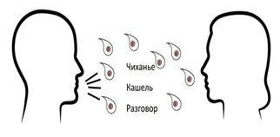
Инкубационный период составляет в среднем 9 дней.
Корь в типичной манифестной форме характеризуется
совокупностью следующих
клинических проявлений:
-кашель и/или насморк, коньюнктивит;
- общая интоксикация, температура 38°С и
выше;
- поэтапное высыпание пятнисто-папулезной сливной сыпи с 4-5 дня болезни (1 день - лицо, шея; 2 день - туловище; З день - ноги, руки) и пигментация.
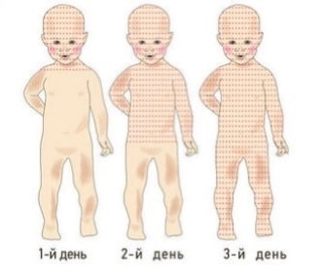
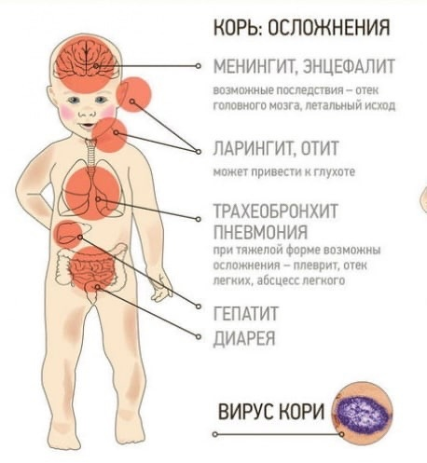
Корь опасна своими осложнениями, к которым относятся пневмонии,отиты,
стоматиты,ларингиты,
трахеобронхиты,лимфадениты.
К тяжелым осложнениям,
наблюдающимся в любом возрасте относятся
менингоэнцефалиты,
энцефалопатия, полиневрит, серозный менингит, энцефаломиелит.
Наиболее мощным, доступным и эффективным методом профилактики является вакцинация.
В соответствии с Национальным календарем профилактических прививок первую прививку против кори (вакцинация) дети получают в 12 месяцев, ревакцинацию - в 6 лет.
Взрослые до 35 лет, не привитые ранее, не имеющие сведений о прививках и не болевшие ранее корью, подлежат двукратной иммунизации с интервалом не менее 3 месяцев между прививками, лица, привитые ранее однократно, подлежат также дополнительной однократной иммунизации.
Вакцины против кори создают надежный иммунитет, сохраняющийся более 20 лет.
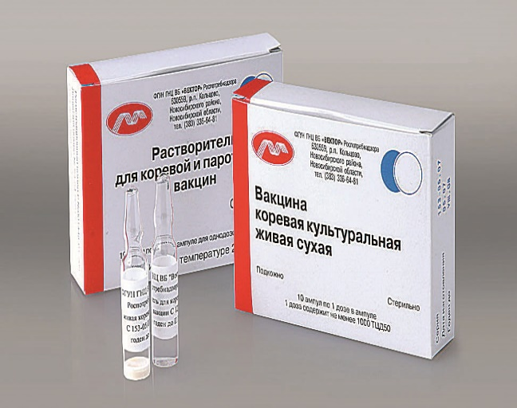
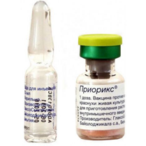

Дополнительные меры профилактики:
• во время зимнего периода стараться избегать мест с большим скоплением людей (магазины. супермаркеты, детские кружки, развлекательные центры);
• после пребывания в людных местах тщательно мыть руки с мылом;
• не контактировать с пациентами, заразившимися корью;
• научить ребенка не касаться лица руками,не тянуть в рот игрушки в детском саду:
• если в коллективе появился больной, он должен быть изолирован, а группа закрыта на карантин.
БЕРЕГИТЕ СЕБЯ И СВОИХ БЛИЗКИХ!

